菜鸟教程：http://www.runoob.com/java/java8-streams.html

# Stream

## 惰性求值

多个中间操作可以连接起来形成一个流水线，除非流水线上触发终止操作，否则中间操作不会执行任何的处理！而在终止操作时一次性全部处理，称为“惰性求值”。

## 中间操作

# 筛选与切片

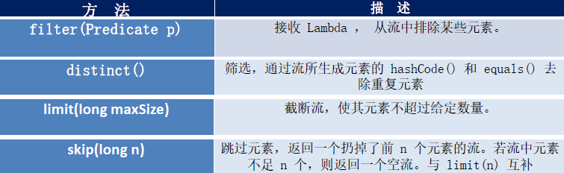

## filter

*filter——接收 Lambda ， 从流中排除某些元素。*

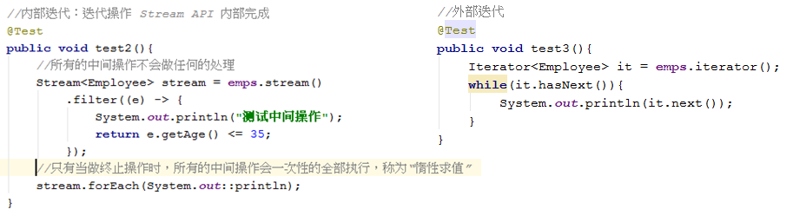

## limit

*limit——截断流，使其元素不超过给定数量。*

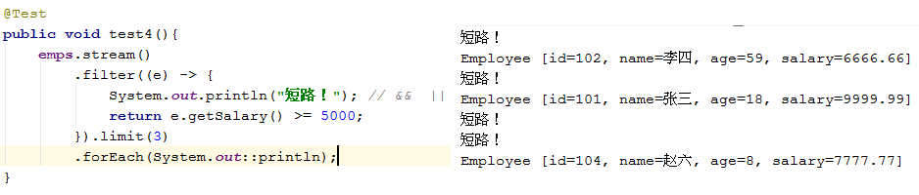

## skip(n)

*skip(n) —— 跳过元素，返回一个扔掉了前 n 个元素的流。若流中元素不足 n 个，则返回一个空流。与 limit(n) 互补*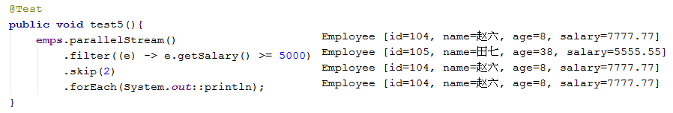

## distinct

*distinct——筛选，通过流所生成元素的 hashCode() 和 equals() 去除重复元素*

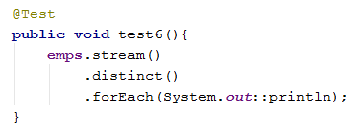

# 映射

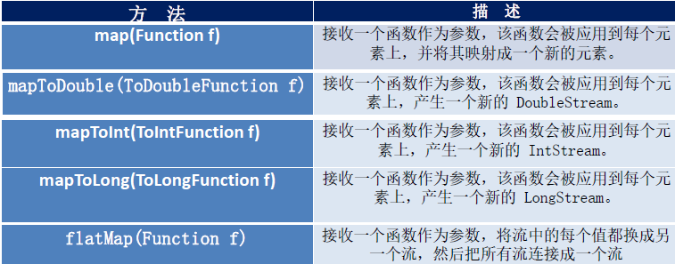

## Map

*map——接收 Lambda ， 将元素转换成其他形式或提取信息。接收一个函数作为参数，该函数会被应用到每个元素上，并将其映射成一个新的元素。*

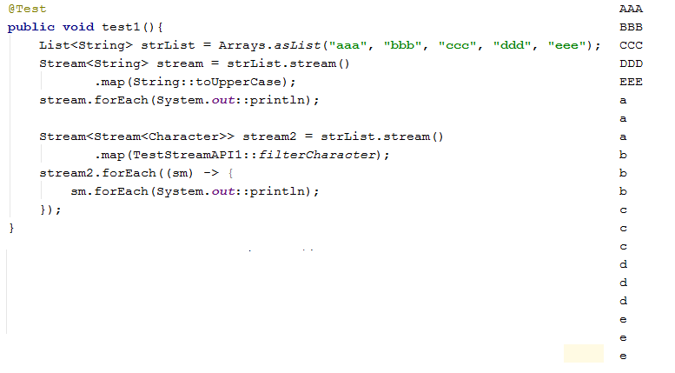

## flatMap

*flatMap——接收一个函数作为参数，将流中的每个值都换成另一个流，然后把所有流连接成一个流*

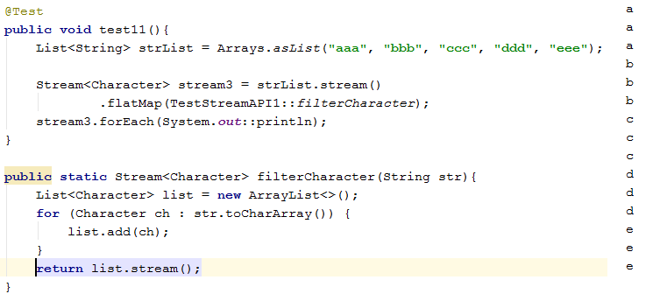

## Sorted和sorted(Comparator com)

*sorted()——自然排序  
sorted(Comparator com)——定制排序*

